1. Заходимо на сайт <https://git-scm.com/>

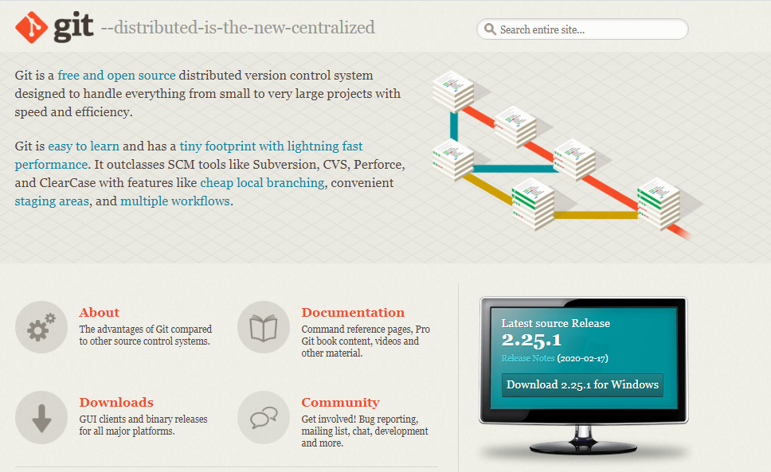

1. **Натискаємо на кнопку завантажити для Windows або переходимо до кнопки завантаження для інших ОС**

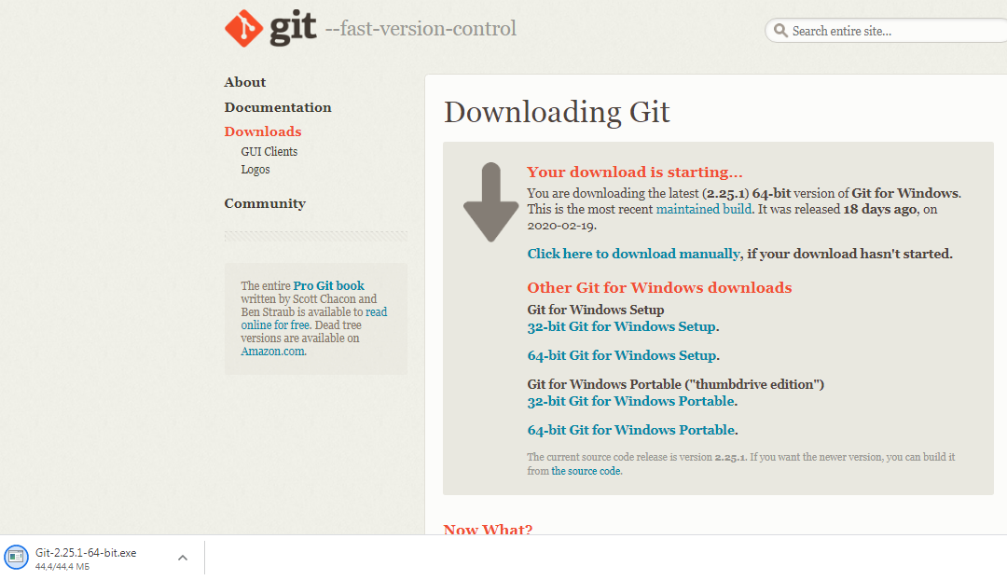

1. **Запускаємо файл утановки**

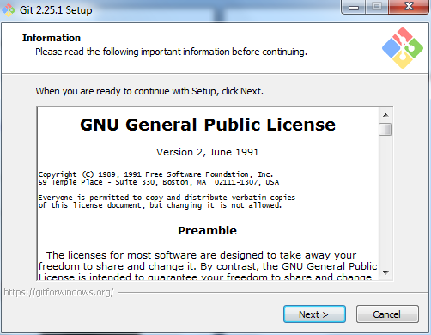

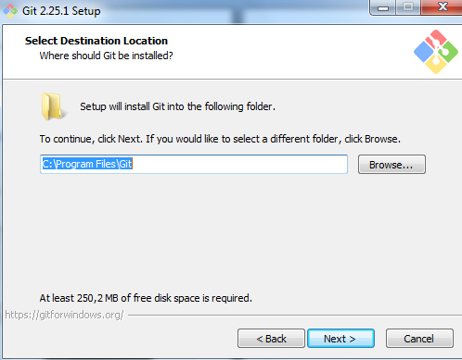

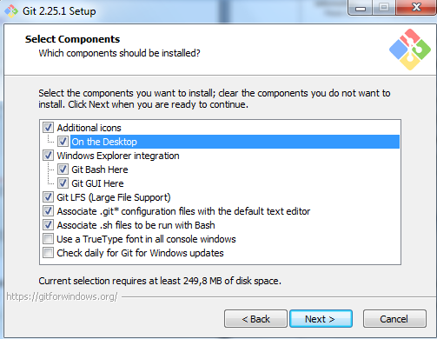

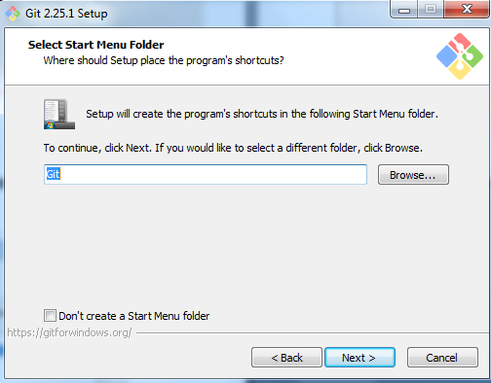

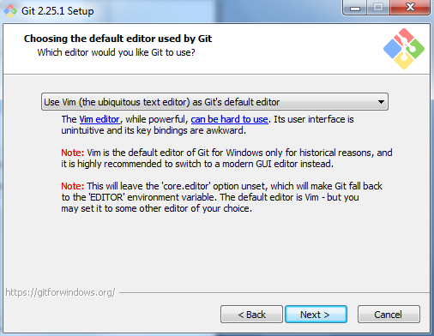

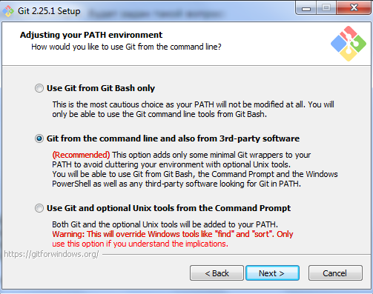

Я рекомендую вибрати "Run Git from the Windows Command Prompt". Усі інші опції можна залишати за замовчуванням. Після встановлення Git потрібно перезавантажитися або завершити сеанс користувача і знову увійти, щоб застосувалися зміни в системній змінній PATH.

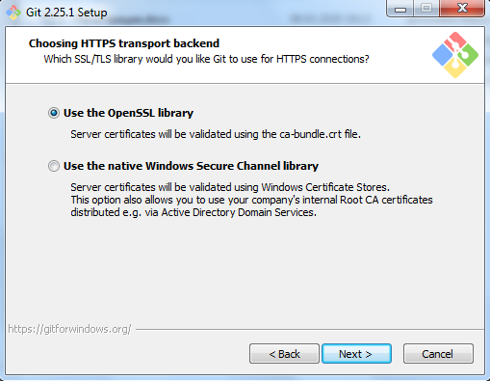

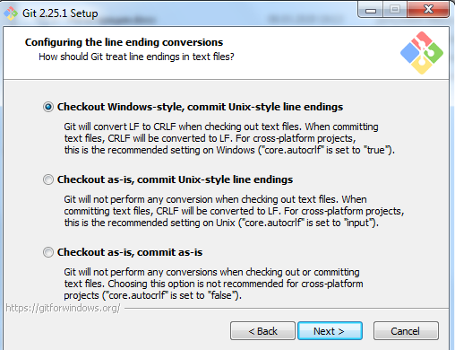

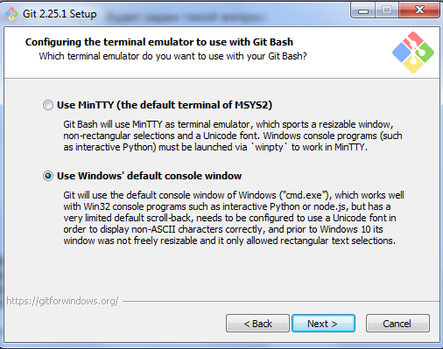

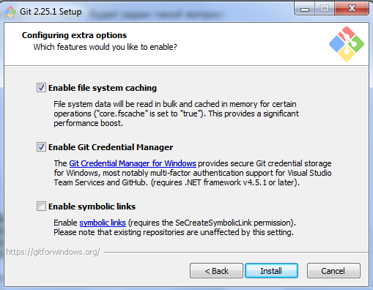

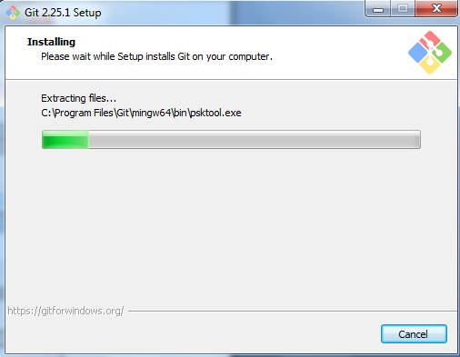

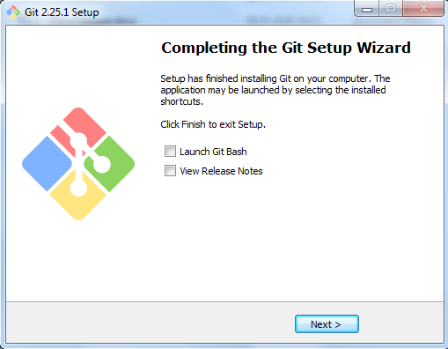

Після перезавантаження системи перевіряємо командою перевірки версії

